

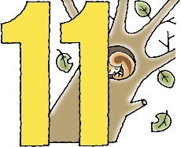
雀宮東小学校
２学年 学年だより
令和7年１0月31日
きらきら
月

１１月8日（土）の運動会に向けて，子どもたちは毎日練習に取り組んでいます。ダンスや団体種目の玉入れは１，2年生合同で行いますが，一緒に並ぶとやっぱり2年生は大きいなと感じます。小学校での運動会を経験している自信や頼もしさも感じられます。去年よりも一回りも二回りも大きくなった体と心で，本番は一生懸命に演技をしたいと思います。応援をよろしくお願いいたします。
同時に，急に寒くなってきたためか，体調を崩している子も見られます。ご家庭での体調管理も併せてお願いいたします。
日 | 月 | 火 | 水 | 木 | 金 | 土
 |  |  |  |  |  | １
２ | ３  文化の日 | ４B週  衛生チェック | ５  すずどんチャレンジ 算数  運動会全体練習  ちゅんちゅんランチ | ６ | ７  すずどんチャレンジ 国語  A4日課13：30下校  運動会準備 | ８  運動会
９ | １０  運動会振替休日  口座引落日 | １１A週 | １２  すずどんチャレンジ 算数 | １３  特別日課 12：45下校 | １４  すずどんチャレンジ 国語  登校指導  PTA役員会 | １５  雀宮地域文化祭・収穫祭
１６  雀宮地域文化祭・収穫祭  市P連バレーボール① | １７ B週  教育相談C日課  パワーアップウィーク  （～３０日）  一斉下校  職員研修 | １８  教育相談 C日課  スクールカウンセラー来校  おにぎりの日 | １９  教育相談 C日課  研修 | ２０  教育相談 C日課  地域協議会 | ２１  教育相談 C日課 | ２２
２３  勤労感謝の日 | ２４  振替休日 | ２５ A週  冬日課  持久走練習 | ２６  すずどんチャレンジ 算数  授業参観・学級懇談会  一斉下校 | ２７  冬日課  読み聞かせ | ２８  すずどんチャレンジ 国語  PTA理事会  持久走練習 | ２９
30
市Ｐ連バレーボール②

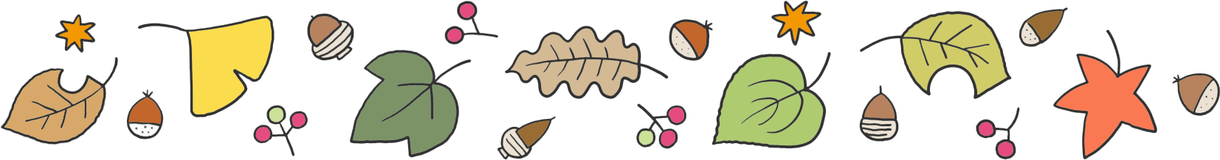
☆１１月の学習☆
国語 「どうぶつカード」を作ろう 主語とじゅつ語 町で見つけたことを話そう
かたかなをつかおう なかまになることば 「ありがとう」をつたえよう
算数 かけ算 かけ算九九づくり 生活 秋まつりをしよう
音楽 夕やけこやけ こぎつね おまつりの音楽
図工 コップくるくるチェンジ たからもののものがたり
体育 マット遊び ボールゲーム
道徳 きいろいベンチ 他



お知らせとお願い
- 算数で，かけ算の学習が始まりました。子どもたちは，何度も繰り返し唱えて，
覚えようと一生懸命です。かけ算は２年生の学習の要でもあります。３年生で学習
するわり算にもつながる大切な内容です。２年生のうちにしっかりと定着が図れる
ように，ご家庭でも，お子さんの暗唱を聞いていただけると大変有難いです。
ご協力をお願いいたします。

- ３年生の音楽の授業で，リコーダー（たて笛）の学習が始まります。購入を希望される方は，申込袋に代金を入れて，１１月7日（金）までにお申し込みください。リコーダー本体には，名前が印字されます。（もし，名入れをご希望されない場合は，その旨お知らせください。）
※ネックストラップと「たのしいリコーダーピポピポ」は学校では使用しません。

- 運動会で使用する軍手を配りました。記名して11月４日（火）までに持たせてください。

- １２月6日（土）に行われる持久走記録会に向けて，２５日（火）から練習が始まります。
汗ふきタオルの準備をお願いします。詳細につきましては，後日お知らせを配付します。

- １１月２5日（火）から１２月２5日（木）までは，火・木曜日が冬日課となります。
今月は日課の変更が多くありますので，下校時刻のご確認の際にはお気を付けください。

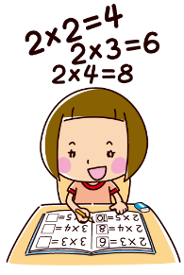

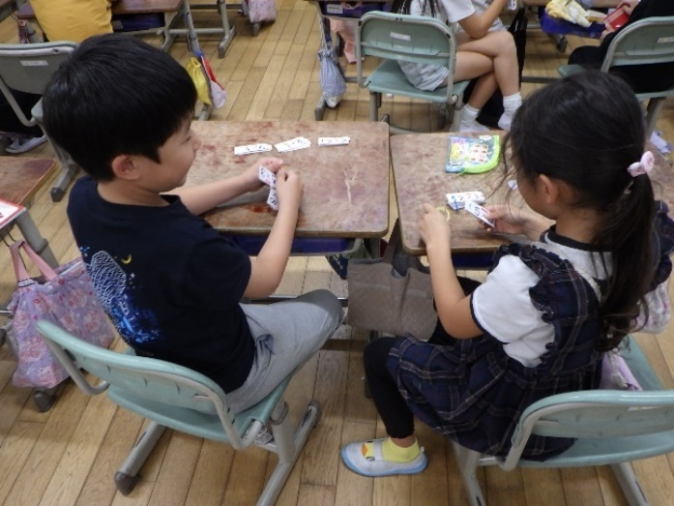
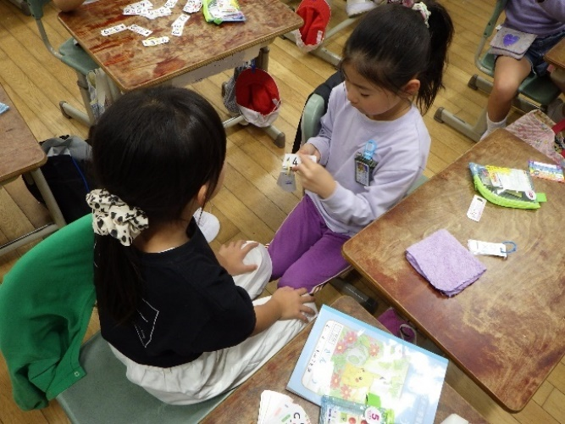
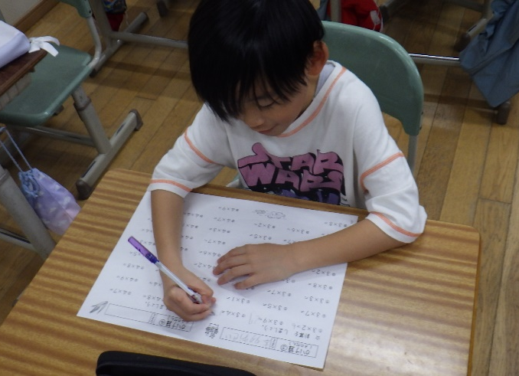
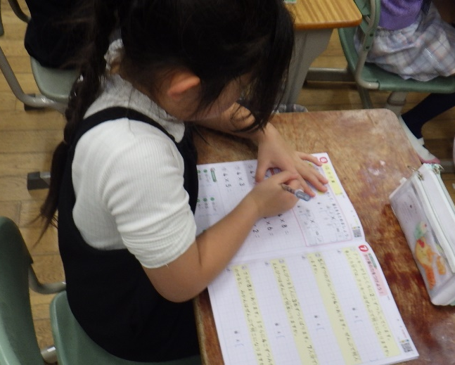
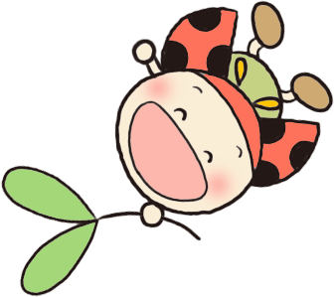
九九カードやプリント，計算ドリルを用いて習熟しています。
算数「かけ算」
～五・二・三・四の段に挑戦しました～

